МИНИСТЕРСТВО НАУКИ И ВЫСШЕГО ОБРАЗОВАНИЯ РФ

ФЕДЕРАЛЬНОЕ ГОСУДАРСТВЕННОЕ БЮДЖЕТНОЕ ОБРАЗОВАТЕЛЬНОЕ УЧРЕЖДЕНИЕ ВЫСШЕГО ОБРАЗОВАНИЯ

«ВЯТСКИЙ ГОСУДАРСТВЕННЫЙ УНИВЕРСИТЕТ»

ФАКУЛЬТЕТ АВТОМАТИКИ И ВЫЧИСЛИТЕЛЬНОЙ ТЕХНИКИ

КАФЕДРА РАДИОЭЛЕКТРОННЫХ СРЕДСТВ

Отчет по дисциплине

«Цифровые устройства и микропроцессоры»

Лабораторная работа №2

«КОМАНДЫ ПЕРЕДАЧИ УПРАВЛЕНИЯ»

Вариант 3

|  |  |
| --- | --- |
| Выполнил: студент группы ИНБс–3301 | Н.С. Юрьев |
|  |  |
| Проверил: доцент кафедры РЭС | М.А. Земцов |

Киров

2024

**Цель работы:** знакомство операциями переходов между адресами меткой либо реальными значениями в пространстве памяти.

**Текст задания:**

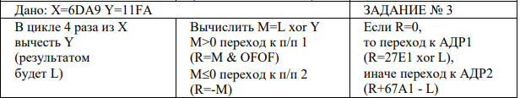  
**Текст программы:**

.model flat,stdcall

.stack 100h

.data

x DW 6da9h

y DW 11fah

l dw ?

m dw ?

r dw ?

.code

;Найти значение L

FindL:

cmp cx,4 ;цикл if с 4 проходами

jnl EndFindL ; после выполнения цикла

inc cx

sub ax, y ;сложение X и Y

jmp FindL

EndFindL:

mov l, ax

xor ax, y; после выполенения цикла логическая операция

mov m, ax

ret

;найти значение R

FindR:

cmp ax,0; сравнение m>0

jnle EndFindR

neg ax ;смена знака у числа

ret

EndFindR:

and ax, 0F0Fh ;и между m и числом

ret

RAdr1:

mov ax, 27E1h

xor ax, l

JMP EXIT

RAdr2:

add ax, 67A1h

sub ax, l

JMP EXIT

ExitProcess PROTO STDCALL :DWORD

Start:

xor eax,eax

xor ebx,ebx

xor ecx,ecx

xor edx,edx

mov ax,x

call FindL

call FindR

mov r, ax ; добавление числа r

cmp r,0 ;сравнение с 0

je RAdr1

jmp RAdr2

exit:

Invoke ExitProcess,AX

End Start

В результате выполнения программы в окне вывода будет показано полученное число

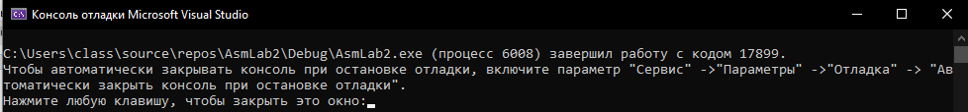

Рисунок 1 – результат выполнения программы

По заданию, так же нужно было определить число, использую которое программа будет выполнять переходы в другие команды.

Для данного задания таким числом является 59Е2 или 23010. Если при заданных условия будут производится переходы к п\п 1 и АДР2, то при использовании числа 59Е2 будут совершены переходы к п\п2 и АДР1.

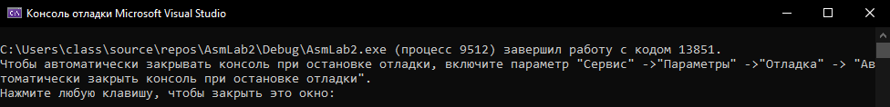

Рисунок 2 – результат выполнения программы при использовании числа 59Е2

**Вывод:** в ходе лабораторной работы были изучены принципы выполнения команд ветвления, организация циклов и подпрограмм.